Технологическая карта открытого урока в инклюзивном 1 классе.
Предмет: Внеурочное занятие по финансовой грамотности
Тема урока: Знатоки финансов
Тип урока: Урок развивающего контроля
Прогнозируемые результаты
1. Личностные: Овладение начальными навыками адаптации в мире финансовых отношений;
Развитие самостоятельности и осознание личной ответственности за свои поступки.
2. Метапредметные:
Регулятивные результаты
Понимание цели своих действий;
Осуществление самоконтроля и взаимного контроля в совместной деятельности.
Познавательные результаты:
Развитие логического мышления при анализе своих доходов;
Умение составлять простые планы с помощью учителя.
Коммуникативные результаты:
Умение излагать своё мнение и аргументировать свою точку зрения;
Умение договариваться о распределении функций и ролей в совместной деятельности;
3. Предметные: уметь группировать, классифицировать объекты, в соответствии с понятиями «расходы», «доходы»;
Узнают что можно купить за деньги, а что нельзя.
Дидактические средства: маршрутные листы
Оборудование: копилка, бумажные кошельки, классики, поощрительные билеты, карточки с пословицами и поговорками, презентация, мини принтер.

Этап урока | Виды работы, формы, методы, приемы | Содержание педагогического взаимодействия
 |  | Деятельность учителя | Деятельность обучающихся
Мотивационный этап. | Приветственное слово | Приветствует учащихся.  Проверяет готовность обучающихся к занятию. | Приветствуют учителя.  Проверяют готовность к занятию.
Актуализация знаний и осуществление пробного действия. | Вступительная беседа | Выводит на тему занятия. 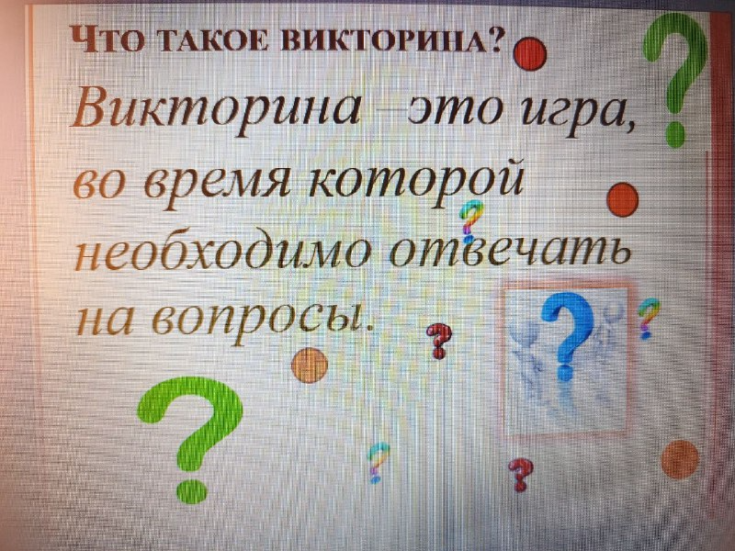  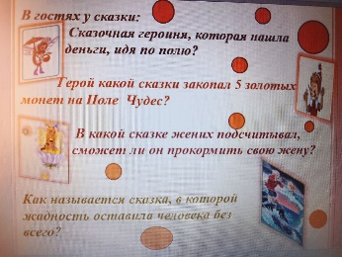 | Отвечают на вопросы учителя на основе своего жизненного опыта.  Отгадывают загадки.
Фиксирование локальных затруднений. | Обмен информацией между участниками | Задает вопросы  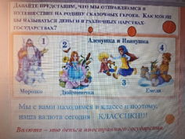 | Высказывают свое мнение.  Анализируют.
Создание плана по решению проблемы. | Коллективная работа/обмен информацией между участниками | Подводит к теме занятия и целям. Раздает бумажные кошельки.  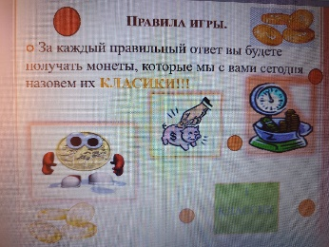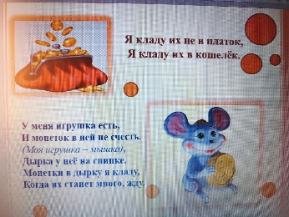  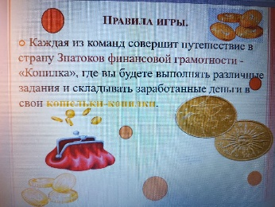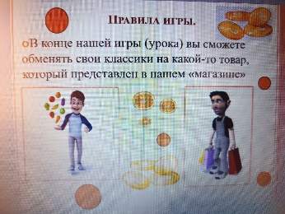  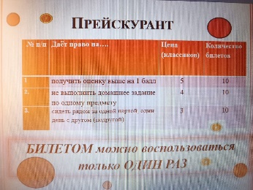 | Формулируют тему и цель занятия.  Знакомятся с планом занятия.
Реализация на практике выбранного плана. | Коллективная работа/фронтальное обсуждение, запись в маршрутном листе | Организует проверку выполненных заданий в маршрутных листах.  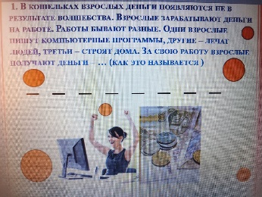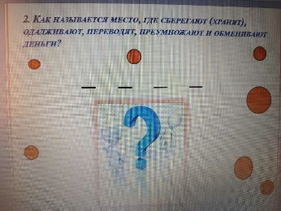  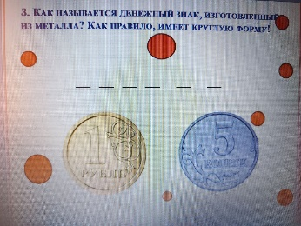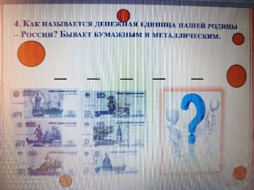 | Заполняют маршрутный лист.  Анализ работы.
Решение задач творческого уровня. | Физминутка | 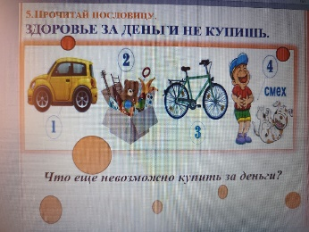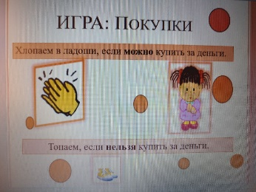  Торт, мама, велосипед, счастье, здоровье, дом. | Выполняют движения
Обобщение видов затруднений. | Групповая работа | 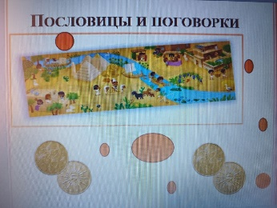  Не имей 100 рублей, а имей 100 друзей.  Денег наживешь, без нужды проживешь.  Бог дал здоровье в дань, а деньги сам достань.  Деньги не пахнут. | Распределяются в группы по 4 человека. Составляют пословицы. Обсуждают, анализируют.
Осуществление самостоятельной работы и самопроверки с использованием эталонного образца. | Индивидуальная работа, самостоятельная работа | За правильные ответы, раздает классики.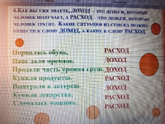 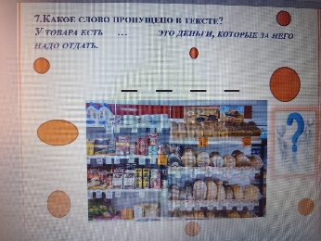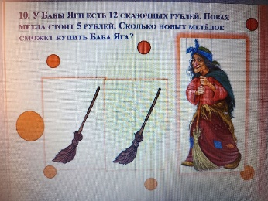 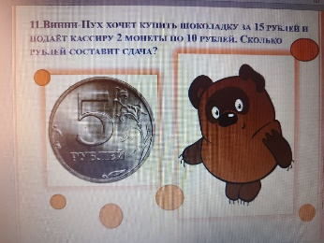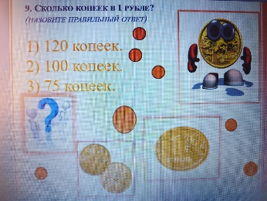 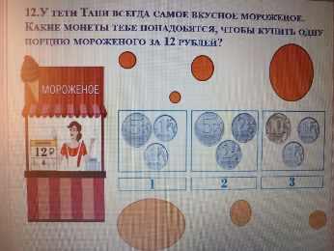  Игра «Покупки»  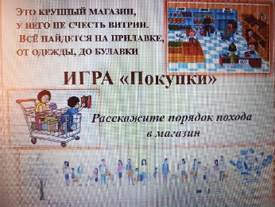 | Продолжают работу в маршрутных листах  Составляют алгоритм похода в магазин.
Рефлексия деятельности. | Итог урока. | 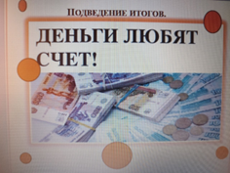  Напоминает, что за классики, на кассе, можно купить поощрительный билет.  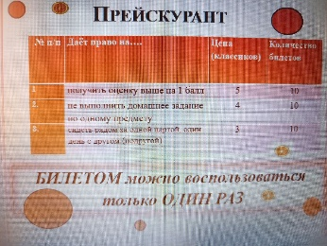  Обменивает классики на поощрительный билет и выдает кассовый чек.  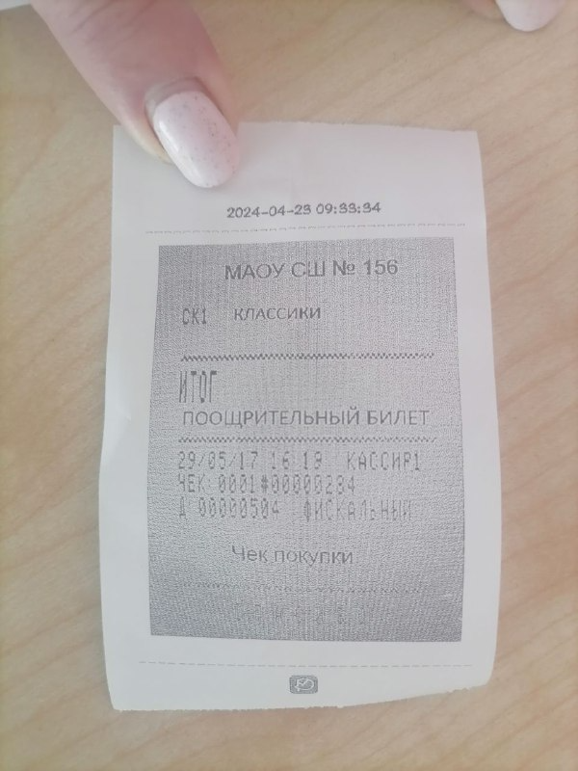  Предлагает критерии для оценки деятельности учащихся.  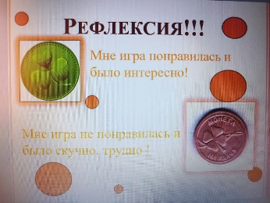  Благодарит детей за работу. | Считают сколько классиков заработал каждый ученик  Покупают за классики поощрительные билеты.  Оценивают свою работу на уроке.

Маршрутный лист
